Nyheter bland utplanteringsväxterna 2019

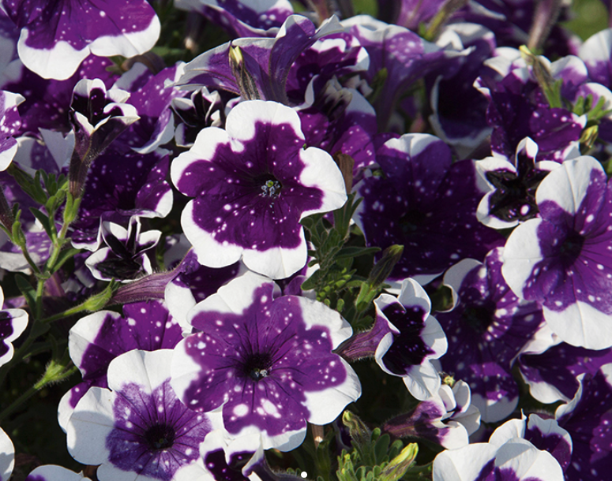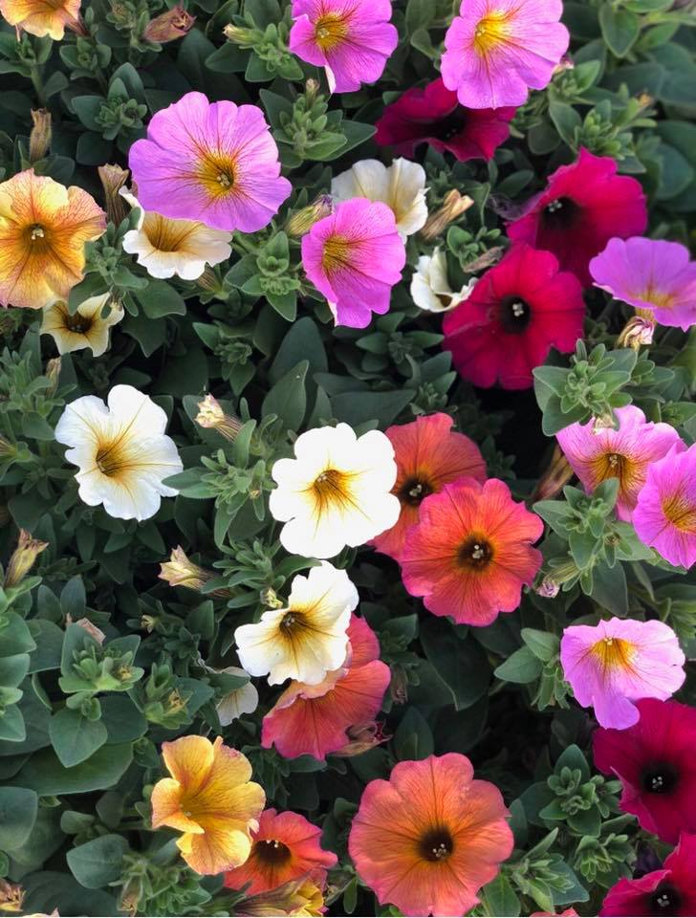

Varje år dyker det upp nya spännande sorter bland utplanteringsväxterna. Blomsterfrämjandet har botaniserat bland nyheterna och presenterar här några av alla de nya sorter som finns i odling hos våra svenska trädgårdsmästare. Sverige är ett långt land, medan det fortfarande är snö och minus i norr är det sommarvärme i söder. Det är därför inte säkert att alla nyheter finns överallt. Hittar du inte växterna, fråga i din lokala trädgårdsbutik och be dem att ta hem dem.

Penséer, Viola
Penséer är tidiga vårblommor som är fina långt in på sommaren förutsatt att de vattnas ordentligt. Bland penséerna hittar vi söta småblommiga ’Floral Power Jolly Face’ som är en fin sort i tre olika färger. Passar för den som tycker om svenska flaggans färger då sorten bjuder på klara blå, gula och vita nyanser i blomman.

En annan charmig nyhet bland penséerna är en ny variant av den krusiga Frizzle Sizzle-Serien. I vår har Frizzle Sizzle Mini-Serien lanserats som är en mindre variant av den storblommiga förlagan. Minisorterna finns i nyanser av rosa, gult och purpur och är helt bedårande.

Storblommig Cool Wave är den enda riktigt hängande serien av ampelpenséer. I vår lanseras två nya färger, ’Fire’ och ’Strawberry Swirl’. ’Fire’ har eldigt mörkröda och gula blommor medan ’Strawberry Swirl’ bjuder på pastelltoner av gult och rosa.

Vårflirt
Vårflirt är ett koncept med ett urval av unika sorter som passar fint tillsammans för plantering under våren. I konceptet blandas tåliga utplanteringsväxter och perenner till en skön kombination. Nyheter i årets utbud är bland annat rikblommande och formstarka Arabis caucasica ’Pink Gem’, tidiga och hållbara Bergenia ’Schneekristall’ och attraktiva Euphorbia martinii ’Ascot Rainbow’.

Pelargoner
De bästa pelargonerna för utomhusplantering i Sverige är de så kallade hängzonalpelargonsorterna (också kallade interspecifika sorter). Det är korsningar mellan zonale- och hängpelargoner, vilket resulterat i sorter som växer fint och breder ut sig, är vind och regntåliga och har enkla blommor som är självrensande. Bra sorter finns i Caliente- och Marcada-Serien. Relativt nya och mycket bra sorter i Marcada-Serien är ’Marcada Pink’ och ’Marcada Magenta’. Mindre volymer av stilrena ’Marcada White’ odlas också. De interspecifika sorterna är perfekta för balkonglådan och i utomhuskrukan!
Andra trevliga nyheter bland pelargonerna är zonalpelargonen ’Coral Eye’ som har en ovanlig färgnyans och zonalpelargonerna ’Flic Flac’ som bjuder på unika färgteckningar i milda nyanser på blomman.

Petunia
Sky-Serien får tillökning med ytterligare en sort
De senaste åren har vi lärt känna tre olika petunior från Sky-Serien. Först ut var ’NightSky’, som har himmelsblå blommor med vita fläckar och ett kraftigt och robust växtsätt. Sedan kom ’BabyDoll’ som växer mer kompakt och lite mjukare och med lite tunnare och lite fladdriga rosa-vita blommor. Avslutningsvis kom vinröd-vita ’LightningSky’ som något av ett mellanting av de båda. Nu är det dags för den fjärde sorten i serien, ’GlacierSky’. Nytillskottet växer kraftigast av alla i serien, likt en Surfinia eller AlpeTunia, och passar den som vill ha en frodig plantering, till exempel i en balkonglåda eller ampel. Färgen på ’GlacierSky’ är åt purpurhållet med vita inslag.

Småpetunia Pocket-Serien, Calibrachoa
Pocket är en ny serie Calibrachoa som är tänkt att användas som en bordsutplanteringsväxt då den inte växer så mycket som en vanlig småpetunia. Perfekt att sätta på matbordet eller sidebordet. Finns i flera olika fina färger.

Fylldblommande småpetunia, Calibrachoa
Fylldblommande småpetunia finns nu i ett allt större färgspektrum. Nytt för i år är tre fina fylldblommande sorter: MiniFamous Uno Double red,
MiniFamous Uno Double white pink vein och MiniFamous Uno Double light violet. De blommar alla rikligt och växer bra. Passar den som vill ha en lättskött trädgård då de inte behöver rensas. Hållbarheten är bra och växtsättet kompakt. Årets nya färger är en röd, en vit med rosa ådring samt en ljust violett.

Petchoa – ny korsning
En annan spännande nyhet är Petchoa BeautiCal. Det är en helt ny korsning mellan petunia och småpetunia, därav namnet Pet- som i Petunia och -choa som i Calibrachoa. Resultatet påminner om hängpetunia men färgerna är dova och med vintagekänsla. Sorterna är fina att samplantera med till exempel en mörkbladig klöver.

Flitiga Lisa, Impatiens walleriana Imara®.
Flitiga Lisa har av många helt fallit bort som alternativ eftersom den lätt drabbas av bladmögel. Nu har en ny sort lanserats som uppges vara helt resistent mot bladmögel. Sorten heter Imara® och den är ett välkommet tillskott som lyser upp trädgårdar och bjuder på färgstark blomning. Framförallt är Flitiga Lisa ett mycket bra alternativ för halvskuggiga lägen, eftersom de flesta andra utplanteringsväxter vill ha mer sol. En återkomst för Flitiga Lisan!

Mörkbladiga dahlior, Dahlia x hybrida Dark Dalaya
I en sortprovning som gjordes hos Sweed utanför Ängelholm i Skåne mottog den nya dahliasorten Dark Dalaya Amba många lovord från besökarna. Sorten har även vunnit pris för sin fina kombination av blom- och bladfärg. Blommorna har en vackert röd färg och de framhävs vackert mot det mörka bladverket. I serien lanseras totalt fyra sorter, alla med mörka blad, Dark Dalaya Amba, Dark Dalaya Aruna, Dark Dalaya Yuva och Dark Dalaya Kala.

Trädgårdsverbena, Glandularia
Tidigare hette trädgårdsverbena verbena, på såväl svenska som dess vetenskapliga namn. Det kan vara lite förvirrande eftersom verbena fortfarande ofta används på såväl växtetiketter som i litteratur, även om det korrekta namnet är trädgårdsverbena, Glandularia. Oavsett namn så finns det få växter som klarar torra somrar lika bra som trädgårdsverbena. Fjärilar, bin och andra pollinerare är mycket förtjusta i trädgårdsverbenan och det finns en uppsjö av vackra färger att välja bland. En underbar nykomling i verbenasortimentet är Lanai Upright Twister Rose som har ett upprätt fint växtsätt och ljuvlig blomfärg.

Skötsel
Generellt för de allra flesta sommarblommor gäller att de trivs bäst när de placeras i sol till lätt skugga. Sommarblommor vill växa i rejäla planteringskärl där rötterna får plats att utveckla sig. Riktmärket för balkonglådor är att de ska vara minst 20 x 20 cm.
Välj alltid en jord av hög kvalitet. Blanda i långtidsverkande näring eller vattna med svag näringslösning under hela växtsäsongen. Håll jorden lätt fuktig och vattna inte på redan våt jord. Sörj för god dränering genom att lägga krukkross eller lekakulor i botten av planteringskärlet samt förvissa dig om att det finns hål i botten. Fat under krukorna vid torr väderlek, och fat bort vid flerdagsregn! Växter som placeras i blåsiga lägen torkar ut snabbt.

